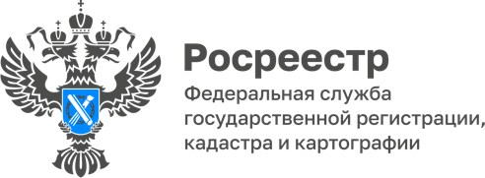

05.09.2022

Специалисты Управления Росреестра по Томской области провели День Росреестра в Шегарском и Кожевниковском районах

30 августа 2022 года специалисты Управления Росреестра по Томской и филиала ФГБУ «ФКП Росреестра» по Томской области провели в Шегарском и Кожевниковском районах выездные рабочие совещания с главами и специалистами органов местного самоуправления, в том числе поселений, на которых обсудили вопросы реализации государственной программы «Национальная система пространственных данных», а также вопросы применения законодательства в сфере недвижимости, а после проконсультировали граждан - получателей услуг Росреестра.
«Постараемся провести аналогичные мероприятия во всех районах Томской области. Формирование полных и точных сведений в государственном реестре недвижимости и актуальность сведений муниципальных реестров имеет огромное социально-экономическое значение и является необходимым этапом на пути создания Национальной системы пространственных данных», - отметила Елена Золоткова, руководитель Управления Росреестра по Томской области.

